
Tema: Trabajo para el primer parcial
Docente: JOSE BENJAMIN RODRIGUEZ MIRANDA
Aviónica

Luis Manuel Dávalos Rodríguez
Marceliano Bello Arias
David Israel Álvarez Jiménez
José Alejandro Ursiel Ortega
Kevin Rodrigo Pascal Estrada Bautista

Ingeniería Aeroespacial 9° semestre; Zapopan, a 2 de octubre del 2026
Contenido
1. Resumen 3
2. Introducción 4
3. Marco teórico 5
3.1 Indicador de velocidad (ASI) 5
3.2 Horizonte artificial (AI) 6
3.3 Altímetro (ALT) 6
3.4 Coordinador de viraje (TC) 7
3.5 Indicador de rumbo (HI) 8
3.6 Indicador de velocidad vertical (VSI) 8
4. Requerimientos 9
4.1 Requerimientos funcionales 9
4.2 Requerimientos técnicos 10
5. Componentes elegidos y justificación 11
5.1 Computadora y entorno de desarrollo 11
5.2 Tarjeta STM32 Blue Pill 12
5.3 Sensor inercial MPU6050 12
5.4 Sensor barométrico BMP180 13
5.5 Sistema pitot MATEKSYS ASPD-4525 14
5.7 Programación y comunicación 14
5.8 Alimentación, arneses y montaje 15
6. Arquitectura del sistema 16
Arquitectura del software 23
7. Concepto de interfaz gráfica 25
8. Diagrama funcional de procesamiento 27
9. Conclusiones individuales 28
10. Bibliografía 30

1. Resumen
El trabajo presenta el diseño conceptual y preliminar de un sistema digital que represente los seis instrumentos básicos de vuelo: indicador de velocidad aérea, horizonte artificial, altímetro, coordinador de viraje, indicador de rumbo e indicador de velocidad vertical. Se investigan las variables que muestra cada instrumento, sus principios de funcionamiento y los cálculos necesarios para representar sus indicaciones. También se establecen los requerimientos del sistema y se plantea la selección de un microcontrolador, dispositivos periféricos, conexiones y una interfaz gráfica.
El desarrollo se propone en etapas. En el primer parcial se documenta y justifica el diseño. En el segundo se desarrollará un prototipo de software (SIL) en el que se introducirán manualmente valores de vuelo para comprobar su representación en los instrumentos. En el tercero se incorporará hardware para realizar pruebas HIL. Esta planeación servirá como base para desarrollar e integrar el sistema en las siguientes etapas.

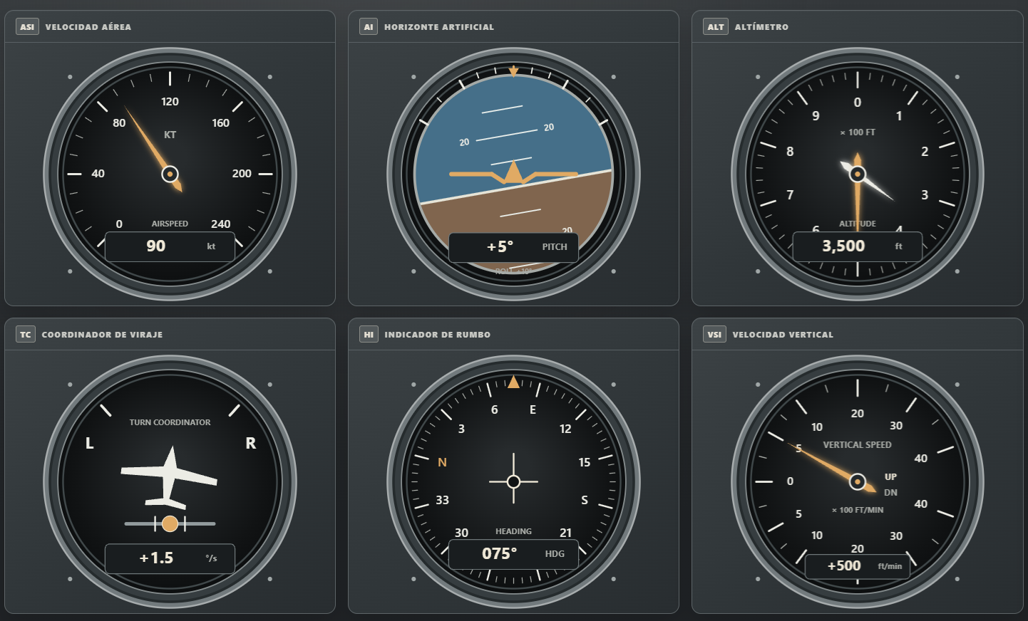

2. Introducción
Los instrumentos de vuelo permiten al piloto conocer variables como la velocidad, la altitud, la actitud, el rumbo y la velocidad de ascenso o descenso de una aeronave. El conjunto conocido como six-pack reúne seis instrumentos que presentan esta información de forma organizada. Para desarrollar una versión digital de este conjunto es necesario comprender qué representa cada instrumento, de dónde provienen sus datos y cómo deben procesarse antes de mostrarlos.
El objetivo de este trabajo es plantear el diseño de un sistema capaz de representar los seis instrumentos de vuelo en una interfaz gráfica. En esta primera etapa se estudiarán sus principios de funcionamiento y las variables involucradas. Con esa información se definirán los requerimientos, los componentes propuestos, la arquitectura general del sistema y el flujo de procesamiento de los datos.
La propuesta contempla primero un prototipo de software en el que el usuario introduzca manualmente valores, por ejemplo, una velocidad de 30 kt o un ángulo de cabeceo de 20°, y observe su representación en los instrumentos correspondientes. En una etapa posterior se integrará el hardware para realizar pruebas HIL. Por ello, el alcance de este documento se centra en fundamentar y planear el desarrollo del sistema.

3. Marco teórico
El six-pack reúne seis instrumentos que presentan velocidad, actitud, altitud, viraje, rumbo y velocidad vertical. Tradicionalmente utiliza mediciones del sistema pitot-estático y referencias giroscópicas; las versiones digitales obtienen estas variables mediante sensores y procesamiento electrónico.

3.1 Indicador de velocidad (ASI)
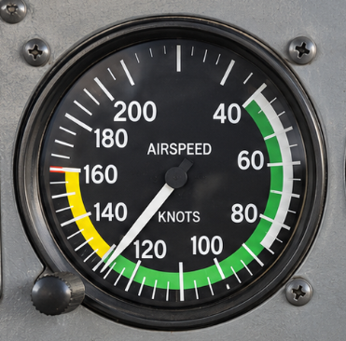
El ASI muestra la velocidad indicada de la aeronave respecto al aire. Compara la presión total del tubo pitot con la presión estática. En el instrumento mecánico, esta diferencia de presión deforma un diafragma que mueve la aguja (Federal Aviation Administration, 2023).
Para velocidades donde la compresibilidad del aire es despreciable, se aplica la relación:
$$p_{t}-p_{s}≈\frac{1}{2}ρV^{2}$$
Donde pₜ es la presión total, pₛ la presión estática, ρ la densidad del aire y V la velocidad. Una aproximación de la velocidad indicada ideal utiliza la densidad estándar al nivel del mar, ρ₀ = 1.225 kg/m³:
$$V_{i}≈\sqrt{\frac{2\left(p_{t}-p_{s}\right)}{ρ_{0}}}$$
Con presiones en Pa, el resultado está en m/s; para convertirlo a kt se multiplica por 1.94384. Utilizar la densidad local en lugar de ρ₀ permite estimar la velocidad verdadera bajo las mismas hipótesis (National Aeronautics and Space Administration, s. f.).

3.2 Horizonte artificial (AI)
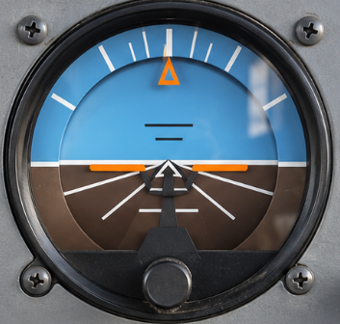
El horizonte artificial indica el cabeceo —inclinación de la nariz— y el alabeo —inclinación lateral— respecto al horizonte. El instrumento convencional utiliza la rigidez de un giróscopo para conservar una referencia mientras la aeronave gira alrededor de él (Federal Aviation Administration, 2012).
En una versión electrónica, una unidad inercial combina acelerómetros y giróscopos. Para una rotación sobre un solo eje, el cambio angular puede aproximarse mediante:
$$Δα≈ωΔt$$
Donde ω es la velocidad angular y Δt el intervalo de medición. La integración del giróscopo acumula deriva; por ello se combina con una referencia de gravedad mediante un algoritmo de fusión. Las aceleraciones de la aeronave deben considerarse porque alteran esa referencia (Looney, 2013).

3.3 Altímetro (ALT)
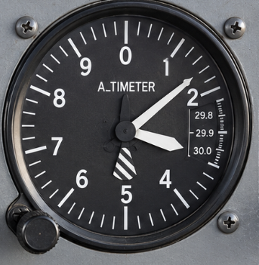
La altímetra estima la altitud a partir de la presión estática, que disminuye al ascender. En el instrumento mecánico, unas cápsulas aneroides se expanden o contraen y transmiten su movimiento a las agujas (Federal Aviation Administration, 2023).
Bajo el modelo de atmósfera estándar, por debajo de aproximadamente 11 km, puede utilizarse:
$$h≈44330.77\left[1-{\left(\frac{p_{s}}{p_{0}}\right)}^{0.190263}\right]$$
Donde h está en metros, pₛ es la presión medida y p₀ la presión de referencia al nivel del mar, ambas en la misma unidad. Con p₀ = 101325 Pa se obtiene altitud de presión. Los cambios meteorológicos y las temperaturas distintas del estándar afectan la relación entre esta indicación y la altitud real (Guo, 2012).

3.4 Coordinador de viraje (TC)
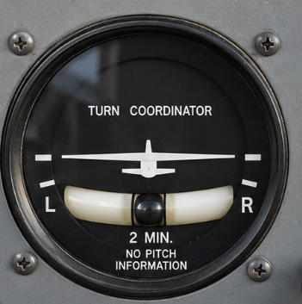
El coordinador de viraje indica la dirección y rapidez del giro. Su giróscopo inclinado responde tanto a la velocidad de alabeo durante la entrada al viraje como al giro una vez estabilizado. La inclinación de su avión simbólico no representa un ángulo de alabeo determinado.
La velocidad de cambio de rumbo puede expresarse como:
$$Ω=\frac{Δψ}{Δt}$$
Donde ψ es el rumbo. Un viraje estándar corresponde a 3°/s y completa 360° en 120 s. La bola del inclinómetro responde a la resultante de gravedad e inercia: centrada indica coordinación; desplazada señala deslizamiento o derrape (Federal Aviation Administration, 2012).

3.5 Indicador de rumbo (HI)
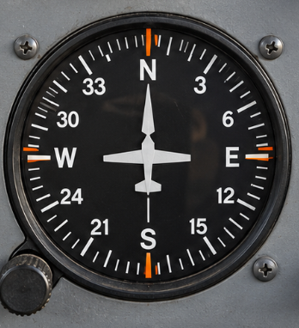
El HI presenta la orientación de la nariz en una escala de 360°. El indicador giroscópico mantiene una referencia por rigidez en el espacio, pero puede acumular deriva y requiere alineación con una referencia magnética (Federal Aviation Administration, 2012).
En una versión electrónica, el rumbo magnético se obtiene de un magnetómetro con compensación de cabeceo y alabeo. Con ejes longitudinal hacia delante y lateral hacia la derecha:
$$ψ=atan2\left(-B_{yh},B_{xh}\right)$$
Bₓₕ y Bᵧₕ son las componentes magnéticas corregidas al plano horizontal. El resultado se normaliza entre 0° y 360°. La medición requiere calibración para reducir las perturbaciones magnéticas del equipo; obtener rumbo verdadero exige considerar la declinación magnética (Ozyagcilar, 2015).

3.6 Indicador de velocidad vertical (VSI)
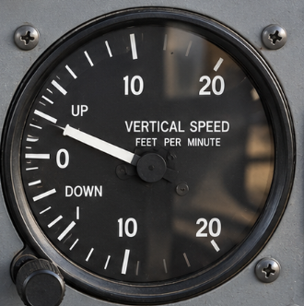
El VSI muestra la rapidez de ascenso o descenso. El instrumento convencional compara la presión estática directa con la presión que entra por un orificio calibrado. El retraso entre ambas genera una diferencia relacionada con el cambio de altitud (Federal Aviation Administration, 2023).
En una implementación digital se aproxima mediante:
$$VSI≈60\frac{h_{2}-h_{1}}{t_{2}-t_{1}}$$
Si las altitudes están en ft y el tiempo en segundos, el resultado se expresa en ft/min. Un valor positivo indica ascenso y uno negativo, descenso. La estimación necesita filtrado porque la diferenciación amplifica las fluctuaciones de la medición de altitud.

4. Requerimientos

4.1 Requerimientos funcionales
RF-01. El sistema deberá mostrar simultáneamente los seis instrumentos: indicador de velocidad aérea (ASI), horizonte artificial (AI), altímetro (ALT), coordinador de viraje (TC), indicador de rumbo (HI) e indicador de velocidad vertical (VSI).
RF-02. En la etapa SIL, la interfaz deberá permitir introducir manualmente velocidad indicada, cabeceo, alabeo, altitud, rumbo, velocidad de viraje y velocidad vertical. También deberá permitir introducir el valor necesario para representar la indicación de deslizamiento del coordinador de viraje.
RF-03. Al modificar un valor de entrada, deberá actualizarse la indicación gráfica correspondiente sin reiniciar el programa. La interfaz deberá admitir cambios simultáneos en varias variables para representar una condición de vuelo completa.
RF-04. Cada instrumento deberá mostrar el valor con su unidad correspondiente. La interfaz deberá distinguir los valores positivos y negativos de cabeceo, alabeo, velocidad de viraje y velocidad vertical, así como representar el rumbo dentro de una escala circular de 0° a 359°.
RF-05. El código de la interfaz deberá separar la recepción de datos de su representación gráfica. Esto permitirá utilizar la misma pantalla con valores introducidos manualmente durante el SIL y con valores enviados por el microcontrolador durante el HIL.
RF-06. En la etapa HIL, el microcontrolador programado por el equipo deberá adquirir las lecturas de los sensores seleccionados y procesarlas para obtener las variables que requieren los instrumentos.
RF-07. El microcontrolador deberá transmitir a la interfaz las variables calculadas mediante un enlace de comunicación definido por el equipo. La interfaz deberá identificar a qué instrumento corresponde cada dato recibido.
RF-08. Las pruebas HIL deberán permitir aplicar al microcontrolador condiciones de entrada conocidas o reproducibles y comparar las indicaciones obtenidas con los resultados esperados.
RF-09. Cuando falte una lectura, se pierda la comunicación o se reciba un dato inválido, la interfaz deberá señalar que la indicación no está disponible. No deberá presentar como actual el último valor recibido.

4.2 Requerimientos técnicos
T-01. El prototipo SIL se desarrollará mediante código en Visual Studio. La adquisición o generación de datos, los cálculos y la interfaz gráfica deberán organizarse en módulos separados.
RT-02. Tanto el SIL como el HIL deberán utilizar un mismo conjunto de variables y unidades: velocidad indicada en kt, altitud en ft, velocidad vertical en ft/min y ángulos en grados. La velocidad de viraje se expresará en grados por segundo.
RT-03. El formato de intercambio de datos deberá incluir un identificador para cada variable, su valor y una marca que indique si la lectura es válida. En la etapa HIL también deberá permitir reconocer la recepción de datos nuevos.
RT-04. El microcontrolador deberá ejecutar su propio programa para adquirir y procesar las lecturas de los sensores. La computadora se encargará de recibir los resultados y dibujar los instrumentos.
RT-05. Los sensores elegidos deberán cubrir las variables físicas necesarias para estimar presión estática, presión diferencial, aceleración, velocidad angular y orientación magnética. Sus rangos de medición, alimentación e interfaces deberán ser compatibles con el microcontrolador seleccionado.
RT-06. El diseño deberá contemplar la calibración inicial y el filtrado de las lecturas que lo requieran. Los cálculos de altitud y velocidad vertical deberán considerar, respectivamente, la referencia de presión utilizada y el cambio de altitud respecto al tiempo.
RT-07. Como meta inicial, la interfaz deberá actualizar las indicaciones al menos 10 veces por segundo durante las pruebas. La frecuencia definitiva de adquisición de cada sensor se establecerá de acuerdo con su hoja de datos y las pruebas del prototipo.
RT-08. La alimentación, los niveles de voltaje y las conexiones del arnés deberán ser compatibles con el microcontrolador y los sensores. El diagrama eléctrico deberá identificar alimentación, tierra y líneas de comunicación.
RT-09. El SIL deberá probarse con valores conocidos, incluidos valores positivos, negativos y cambios de rumbo al pasar de 359° a 0°. En el HIL se repetirán pruebas equivalentes y se compararán los datos enviados por el microcontrolador con lo mostrado en pantalla.

5. Componentes elegidos y justificación
La selección de componentes considera el desarrollo inicial del SIL y su posterior integración con hardware. Durante el SIL, las variables se introducirán manualmente en la aplicación; los sensores y el microcontrolador se utilizarán en la siguiente etapa. Esta selección podrá ajustarse conforme se definan los algoritmos, las conexiones y los resultados de las pruebas.

5.1 Computadora y entorno de desarrollo
Se utilizará una computadora para desarrollar y ejecutar la interfaz gráfica del six-pack mediante Visual Studio. En la etapa SIL, la aplicación permitirá introducir los valores de velocidad, actitud, altitud, rumbo, razón de viraje y velocidad vertical.
La computadora también se encargará de representar gráficamente los instrumentos durante la integración con hardware. Esta distribución evita que el microcontrolador tenga que generar la interfaz y permite conservar el mismo panel al cambiar de entradas manuales a datos provenientes de sensores. El lenguaje de programación y el entorno gráfico se definirán durante el desarrollo del software.

5.2 Tarjeta STM32 Blue Pill
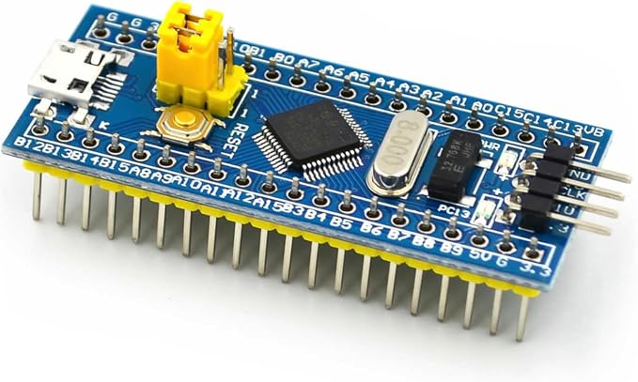
Se propone utilizar una tarjeta Blue Pill equipada con el microcontrolador STM32F103C8T6. Este dispositivo cuenta con un núcleo ARM Cortex-M3, frecuencia máxima de 72 MHz, 64 KB de memoria Flash y 20 KB de SRAM, además de interfaces I²C y USART. Estas características permiten plantear la adquisición de sensores y la comunicación con la computadora. Ficha técnica de STMicroelectronics.
La tarjeta se elige por sus interfaces de comunicación y porque coincide con una de las opciones recomendadas para el proyecto. Su función será adquirir las mediciones, aplicar calibraciones y filtros, calcular las variables necesarias y transmitirlas a la aplicación. La capacidad de procesamiento se verificará una vez definidos los algoritmos y las frecuencias de adquisición.

5.3 Sensor inercial MPU6050
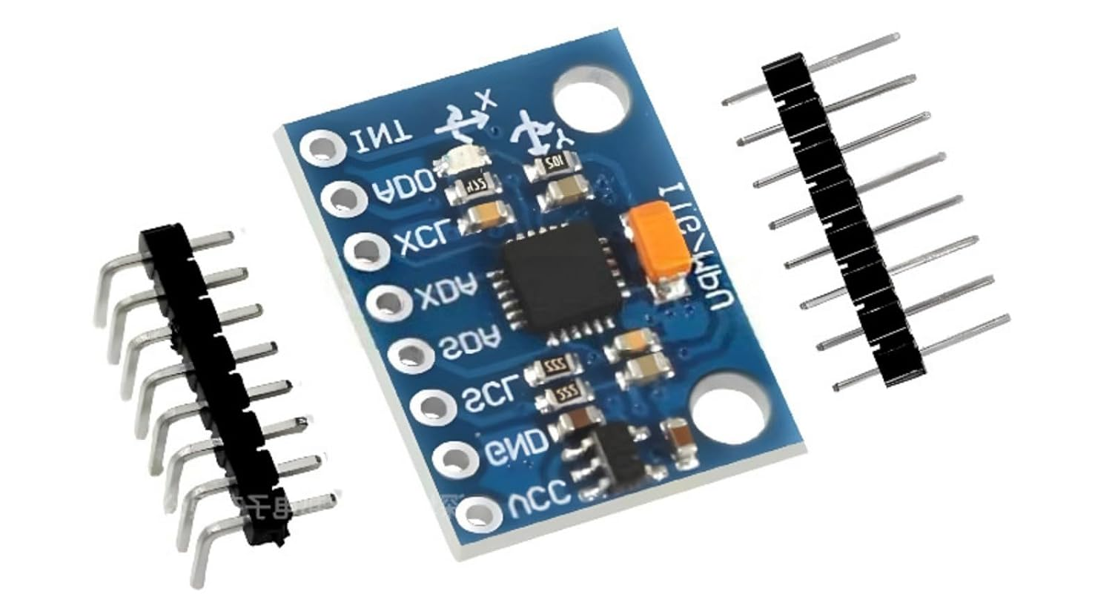
Se propone emplear un módulo MPU6050, que integra un acelerómetro de tres ejes y un giroscopio de tres ejes, con comunicación I²C. El dispositivo no incorpora un magnetómetro; este debe añadirse externamente cuando se requiere una referencia magnética de rumbo. Especificaciones de InvenSense.
Sus mediciones se utilizarán para estimar los ángulos de cabeceo y alabeo del horizonte artificial mediante la combinación de aceleraciones y velocidades angulares. También servirán como entrada para la representación del coordinador de viraje, considerando la orientación del sensor y el procesamiento correspondiente.
Se elige porque reúne las mediciones inerciales principales en un solo módulo. Será necesario calibrar sus desviaciones iniciales, definir los ejes de montaje y evaluar el comportamiento de la estimación durante movimientos y aceleraciones.

5.4 Sensor barométrico BMP180
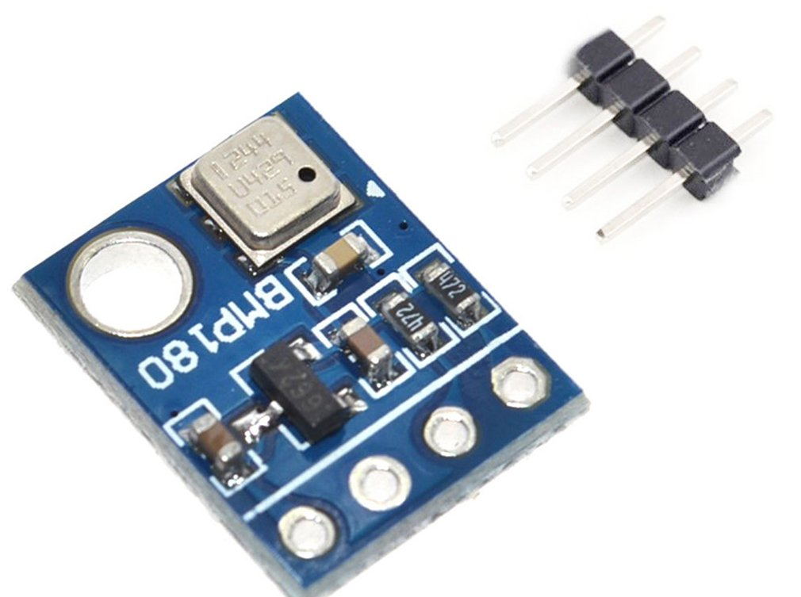
Se propone utilizar un módulo BMP180 para medir presión atmosférica y temperatura mediante I²C. Sus lecturas requieren compensación con los coeficientes de calibración almacenados en el propio sensor. Hoja de datos de Bosch Sensortec.
La presión compensada se utilizará para calcular la altitud barométrica respecto a una presión de referencia. A partir de la variación de altitud en el tiempo se estimará la velocidad vertical, aplicando filtrado para reducir las fluctuaciones.
Se elige porque permite obtener las entradas del altímetro y del VSI con un solo dispositivo. Durante las pruebas deberá recibir una presión representativa de la presión estática, evitando corrientes de aire directas sobre el sensor. No sustituye al sensor de presión diferencial del indicador de velocidad.

5.5 Sistema pitot MATEKSYS ASPD-4525
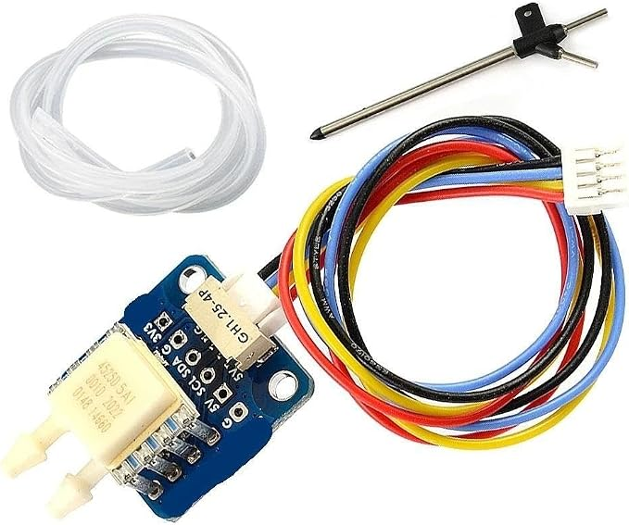
Se utilizará el equipo MATEKSYS ASPD-4525 disponible, compuesto por el módulo de medición, tubo pitot y conexiones neumáticas. El módulo incorpora el sensor TE 4525DO-DS5AI001DP, tiene salida I²C y requiere una alimentación de entre 4 y 5.5 V. Su rango de presión especificado es de 1 PSI, equivalente aproximadamente a 6.89 kPa. Especificaciones de MATEKSYS.
Este equipo proporcionará la presión diferencial entre las tomas total y estática para calcular la velocidad indicada del ASI. El procesamiento incluirá ajuste de cero, conversión de la lectura a presión y cálculo de velocidad en nudos.
Se elige porque ya se cuenta con él y reúne los elementos de medición necesarios para este instrumento. Antes de conectarlo se verificarán los niveles eléctricos de SDA y SCL, las resistencias de pull-up y la necesidad de adaptación de niveles. También se comprobará la identificación de las conexiones neumáticas y la ausencia de fugas.

5.7 Programación y comunicación
Se utilizará Visual Studio Code como entorno de desarrollo para la interfaz gráfica y el programa del microcontrolador. Ambos se organizarán como proyectos separados, ya que la interfaz se ejecutará en la computadora y el firmware en la STM32 Blue Pill.
El firmware se desarrollará en C/C++ mediante la extensión PlatformIO. Para cargarlo y depurarlo se empleará un programador ST-LINK/V2 conectado a la interfaz SWD de la tarjeta. Esta combinación permitirá realizar pruebas de adquisición, procesamiento y transmisión de datos.
La aplicación del six-pack se desarrollará también desde Visual Studio Code; el lenguaje y la biblioteca gráfica se definirán durante la implementación. En la etapa SIL utilizará entradas manuales para comprobar la representación de los instrumentos.
Para la comunicación con hardware se propone un adaptador USB–UART basado en CP2102N, con niveles lógicos de 3.3 V. La STM32 enviará las variables procesadas mediante mensajes que permitan identificar cada dato y comprobar su validez. La aplicación recibirá esta información y actualizará los instrumentos, conservando la interfaz desarrollada durante el SIL.

5.8 Alimentación, arneses y montaje
Se contemplará una alimentación regulada de 5 V para el ASPD-4525 y de 3.3 V para los dispositivos que requieran ese nivel. Se verificará la capacidad del regulador de la Blue Pill y las especificaciones de cada módulo antes de definir las conexiones.
Para las primeras pruebas se utilizarán una placa de prototipado, cables y conectores identificados. Posteriormente se preparará un arnés con conexiones firmes, tierra común y acceso a las líneas de programación y comunicación. Si la revisión eléctrica lo requiere, se incorporará un adaptador bidireccional de niveles para el bus I²C.
El montaje deberá mantener una orientación conocida entre el MPU6050 y el magnetómetro, además de sujetar las mangueras del pitot sin dobleces ni fugas. No se contempla una pantalla adicional, ya que los seis instrumentos se mostrarán en la computadora.

6. Arquitectura del sistema
La arquitectura propuesta define cómo se conectan los componentes disponibles, qué procesa el microcontrolador y cómo recibe la computadora las variables de vuelo. Incluye diagramas funcionales, eléctricos y neumáticos, asignación de pines, protocolos y criterios de comprobación. Su objetivo es convertir el diseño preliminar en una especificación que permita programar e integrar el prototipo.
Se conservan la STM32 Blue Pill con STM32F103C8T6, el MPU6050, el BMP180, el sistema MATEKSYS ASPD-4525, el adaptador CP2102N y el programador ST-LINK/V2 previstos en el trabajo. Las conexiones corresponden a una propuesta para ensayos en banco y se comprobarán sobre las versiones reales de las tarjetas antes de energizar el arnés.
Etapa | Actividad y resultado
Primer parcial | Documentar arquitectura, interfaces y decisiones de diseño.
Segundo parcial SIL | Introducir variables conocidas en la computadora y verificar los seis instrumentos.
Tercer parcial | Integrar STM32, sensores y enlace serial; aplicar entradas reproducibles y comparar resultados.
A continuación, los esquemático del STM 32
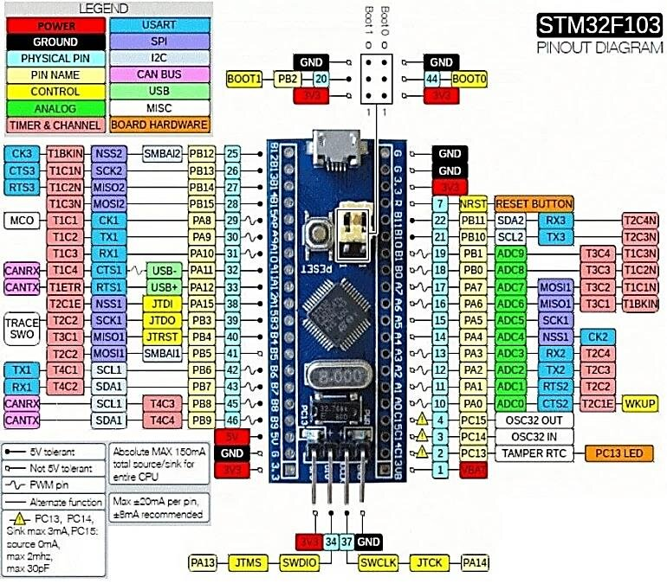
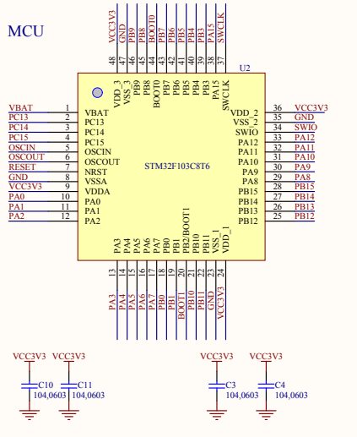
Ilustración Esquematico STM32

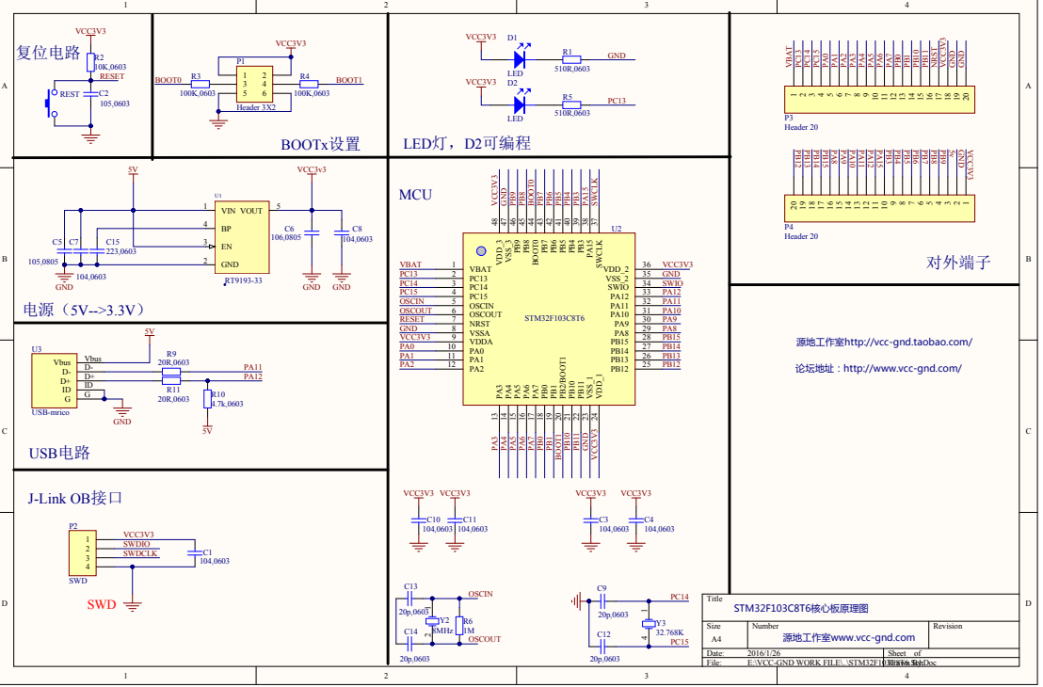
Para la cual se propone con los siguientes diagramas
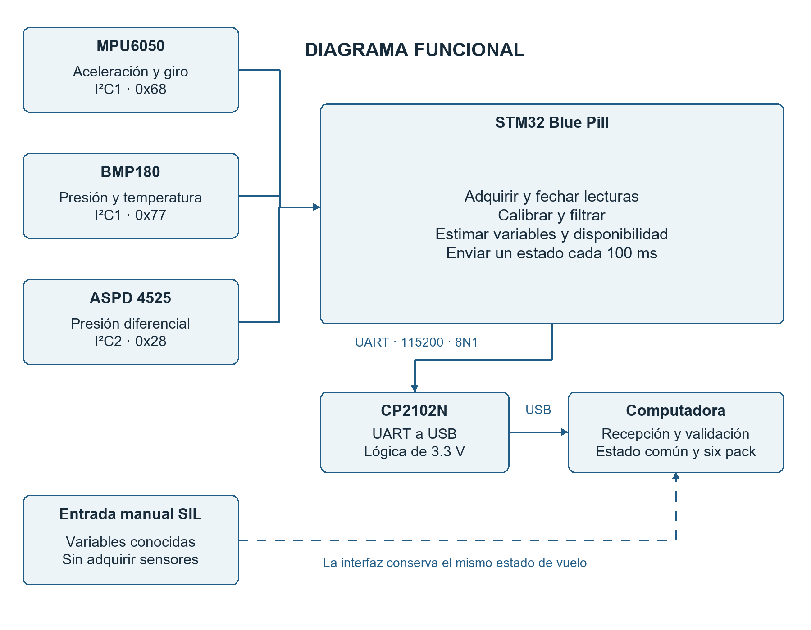

La STM32 adquiere las mediciones y produce las variables de vuelo. El CP2102N convierte el enlace UART en un puerto serie accesible por USB. La computadora valida cada mensaje y dibuja los instrumentos; así, el firmware queda separado de la interfaz gráfica.

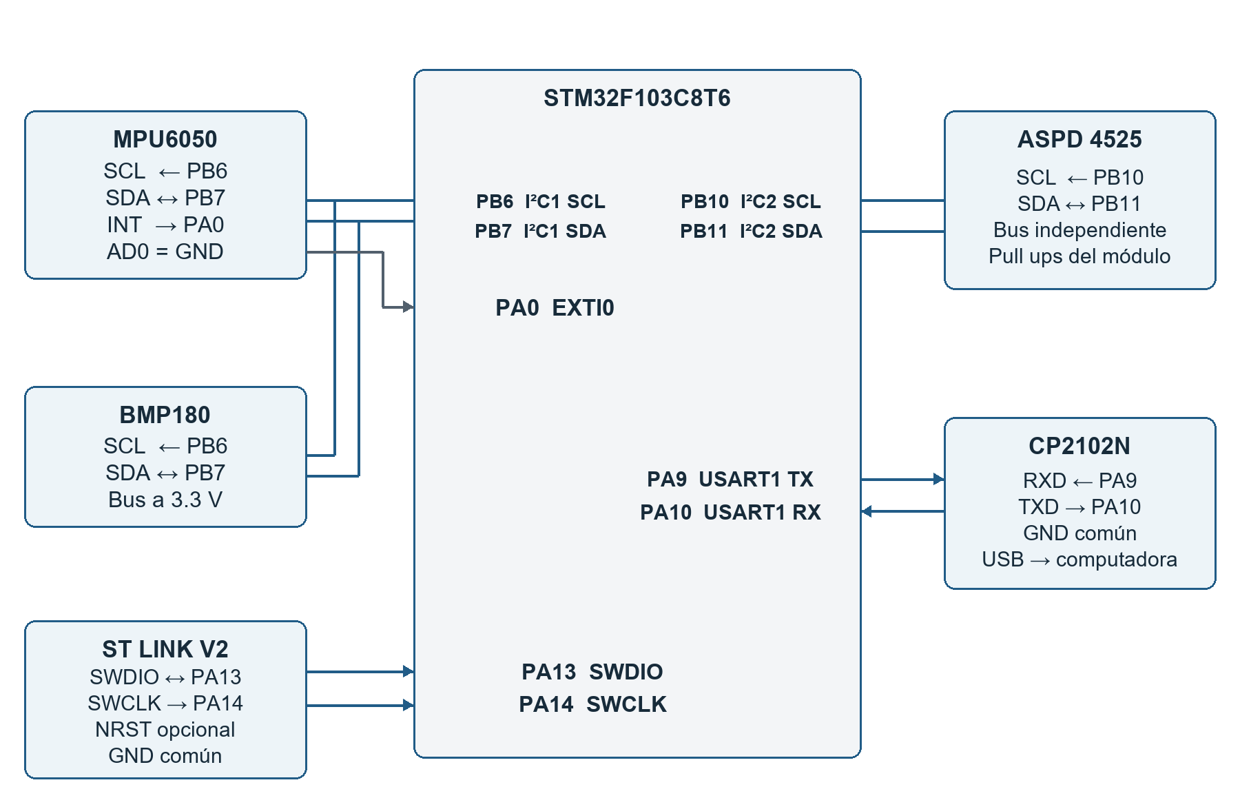
I²C1 agrupa los sensores de lógica de 3.3 V. I²C2 se dedica al ASPD-4525 y conserva su dominio eléctrico. Esta separación evita exponer las entradas del MPU6050 y del BMP180 a las resistencias de elevación del módulo pitot. [1–4]
GPIO o pin | Función | Dirección respecto a STM32 | Conexión
PB6 | I²C1 SCL | Reloj de salida con lectura de línea | SCL de MPU6050 y BMP180
PB7 | I²C1 SDA | Bidireccional | SDA de MPU6050 y BMP180
PB10 | I²C2 SCL | Reloj de salida con lectura de línea | SCL del ASPD-4525
PB11 | I²C2 SDA | Bidireccional | SDA del ASPD-4525
PA0 | EXTI0 | Entrada opcional | INT del MPU6050
PA9 | USART1 TX | Salida de datos | RXD del CP2102N
PA10 | USART1 RX | Entrada de comandos | TXD del CP2102N
PA13 | SWDIO | Bidireccional de depuración | SWDIO del ST-LINK
PA14 | SWCLK | Entrada de depuración | SWCLK del ST-LINK
NRST | Reinicio | Entrada opcional | NRST del ST-LINK si está disponible

Los GPIO se identifican por sus nombres de puerto, no por la posición física de un conector. Se usará la asignación predeterminada de los periféricos, sin remapeo. En los buses I²C, SDA y SCL se configurarán como función alternativa en drenador abierto. Las direcciones de los sensores se expresan en siete bits. [1]
MPU6050: 0x68 con AD0 conectado a GND. BMP180: 0x77. ASPD-4525: 0x28 para el código de interfaz I del sensor indicado por MATEKSYS. Ambos buses se configurarán inicialmente a 100 kHz y la STM32 será su maestro. La exploración inicial deberá confirmar las direcciones y la identidad de los dispositivos. [2–4, 8]
USART1 usará señales UART de 3.3 V a 115200 bit/s, ocho bits de datos, sin paridad y un bit de parada, sin control de flujo RTS/CTS. TX y RX se conectan cruzados; se requiere tierra común. [5]
Para la parte de Alimentación
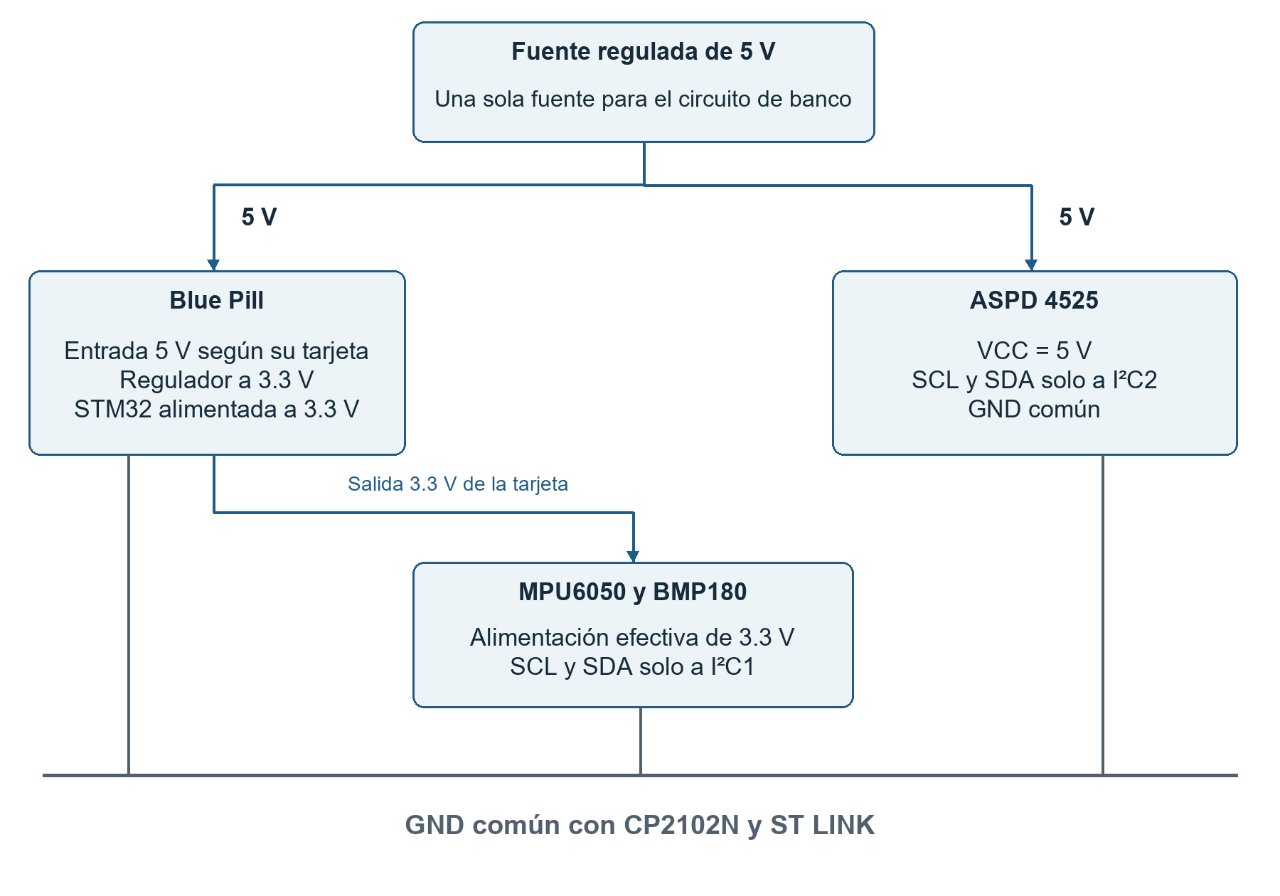
El ASPD-4525 requiere de 4 a 5.5 V de alimentación; se propone 5 V regulados. MPU6050 y BMP180 se usarán con alimentación efectiva y señales de 3.3 V. En módulos que incluyen un regulador, se comprobará que el pin elegido permite ese suministro y no provoca una caída que deje al sensor fuera de especificación.
Se propone SP1, un protocolo de aplicación en texto ASCII sobre UART. Cada trama ocupa una sola línea y termina con LF. El receptor acumula bytes hasta recibir el terminador; una lectura del puerto puede contener media trama o varias tramas. Se limita cada línea a 256 bytes, incluido el terminador.
La trama de telemetría tiene este orden fijo: SP1,T,seq,t_ms,airspeed,pitch,roll,altitude,heading,turnRate,verticalSpeed,slip,valid,imu_age,baro_age,pitot_age. seq y t_ms son enteros sin signo de 32 bits; las edades están en ms y valido son dos caracteres hexadecimales. El separador decimal es el punto.
SP1,T,42,4200,30.00,20.00,0.00,5000.00,90,0.00,0.00,0.00, FF,0,20,0*3155\n
El texto \n del ejemplo representa un byte LF, no dos caracteres enviados. El CRC se calcula sobre todos los bytes anteriores al asterisco. Se usa CRC-16/CCITT-FALSE: polinomio 0x1021, valor inicial 0xFFFF, sin reflexión y XOR final 0x0000; resultado de cuatro dígitos hexadecimales. La prueba conocida 123456789 debe dar 29B1. Esta definición es una decisión del proyecto.
La STM32 publicará 10 tramas/s. En formato 8N1, el máximo de 256 bytes requiere 2560 bits y aproximadamente 22.2 ms a 115200 bit/s; a 10 Hz ocupa como máximo el 22.2 % de la capacidad UART, antes de comandos. Los datos inválidos usarán un marcador numérico de transporte y su bit se enviará en cero; el receptor ignorará ese número.
Mensaje | Estructura del cuerpo antes del CRC
Comando | SP1, C, id, nombre, valor
Confirmación | SP1, A, id, resultado
Ejemplos | PING,0 | SET_P0,101325 | SET_HEADING,90 | ZERO_PITOT,1
Resultado | OK, BAD_CMD, BAD_VALUE o BUSY

Tarea | Meta inicial | Edad máxima propuesta
MPU6050 y fusión | 100 Hz | 100 ms
ASPD-4525 | 50 Hz | 200 ms
BMP180 | 20 Hz presión; 1 Hz temperatura | 250 ms para presión
Telemetría y estado visible | 10 Hz | 500 ms sin trama válida
Renderizado del navegador | Ligado a su ciclo de pantalla | Nunca convierte una lectura vieja en nueva

Para el tubo Pitot se proponen el siguiente diagrama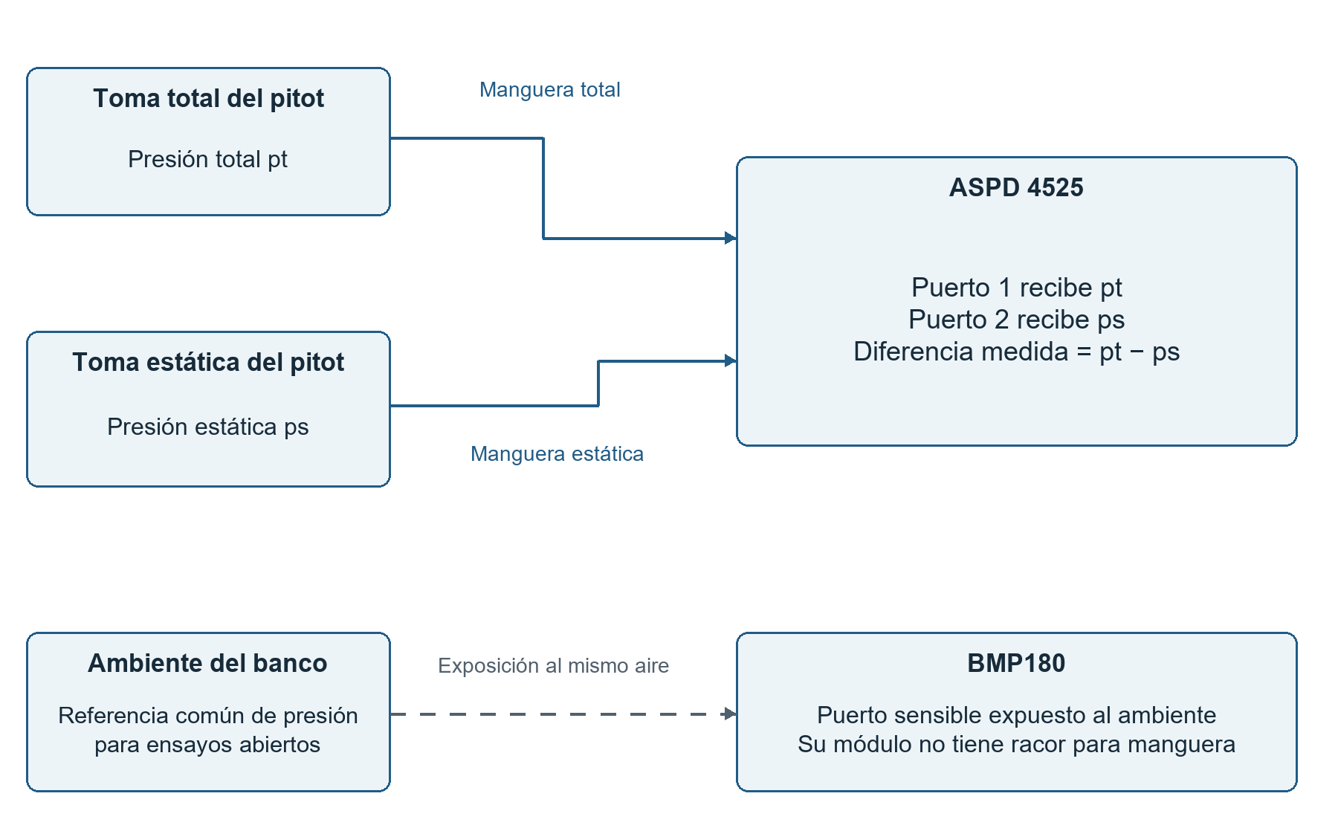

Arquitectura del software
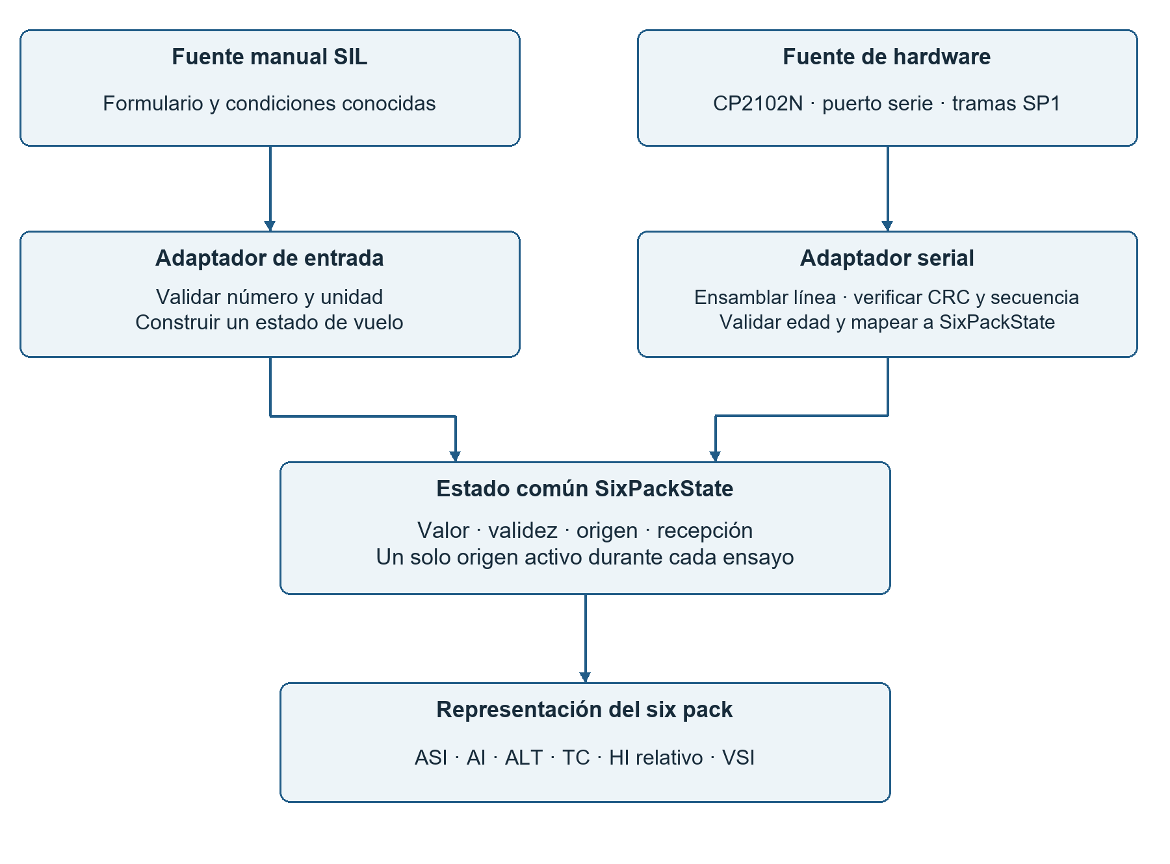
El firmware se divide en controladores I²C, calibración, estimación, estado de vuelo, protocolo UART y supervisión. Se propone un bucle cooperativo con temporizadores, buffers de tamaño fijo y recepción UART por interrupción o DMA. La longitud de los mensajes no depende de memoria dinámica.
La aplicación conserva la validación y el dibujado existentes. En HIL se añadirá un adaptador serial que construya el mismo estado que la entrada manual. Para el panel web se propone Web Serial en un navegador de escritorio compatible, servido desde localhost o HTTPS y con selección de puerto mediante una acción del usuario.
Requerimientos de HW y SW
Prueba | Criterio de aceptación propuesto | Requisito
Inspección eléctrica | Fuentes dentro de especificación, tierra continua y buses separados; SDA y SCL compatibles. | RT-08
Identidad I²C | Detección de 0x68, 0x77 y 0x28; lectura válida de identidad o estado. | RF-06
Conexión UART | TX/RX cruzados, parámetros coincidentes y CRC de 123456789 = 29B1. | RF-07 RT-03
Conversión IAS | 141.81 Pa produce 30 kt dentro de 0.1 kt en prueba numérica. | RT-09
ALT y VSI | ps = p0 produce 0 ft; cambio de +100 ft en 10 s produce +600 ft/min antes del filtro. | RT-06 RT-09
Actitud y signos | Inclinaciones conocidas actualizan pitch y roll con el signo definido. | RF-04 RT-09
Rumbo relativo | 350° + 3°/s por 10 s = 020° en datos controlados; medir deriva en reposo aparte. | RT-09
Pérdida de datos | CRC incorrecto o trama repetida no renuevan disponibilidad; sin datos por 500 ms se invalida el panel. | RF-09
Falla individual | Sin BMP180 se invalidan ALT y VSI; sin pitot ASI; sin IMU AI, HI y TC. | RF-09
Rendimiento | 10 estados/s y edades dentro de límites durante un ensayo continuo de 60 s. | RT-07

Para las variables que debería transmitir el SW
Variable | Unidad y signo | Instrumento | Origen
airspeed | kt, no negativa | ASI | Presión diferencial corregida
pitch | °, positivo nariz arriba | AI | Fusión acelerómetro y giróscopo
roll | °, positivo ala derecha abajo | AI | Fusión acelerómetro y giróscopo
altitude | ft, respecto a p0 | ALT | Presión estática compensada
heading | ° enteros, 0 a 359 | HI relativo | Integración de giro con referencia manual
turnRate | °/s, positivo a la derecha | TC | Giro transformado al marco de navegación
verticalSpeed | ft/min, positivo ascenso | VSI | Cambio de altitud filtrada
slip | Índice de −1 a +1 | Bola del TC | Aceleración lateral específica normalizada

7. Concepto de interfaz gráfica
La interfaz tendrá una pantalla principal con los instrumentos distribuidos en dos filas. La fila superior contendrá el indicador de velocidad, el horizonte artificial y el altímetro; la inferior, el coordinador de viraje, el indicador de rumbo y el indicador de velocidad vertical.
Cada instrumento tendrá una escala legible y una indicación numérica para comprobar su correspondencia con el valor introducido. La velocidad se mostrará en kt, la altitud en ft, la velocidad vertical en ft/min y los ángulos en grados. El horizonte representará el cabeceo mediante desplazamiento vertical y el alabeo mediante rotación. El coordinador mostrará por separado la indicación de viraje y la posición de la bola.
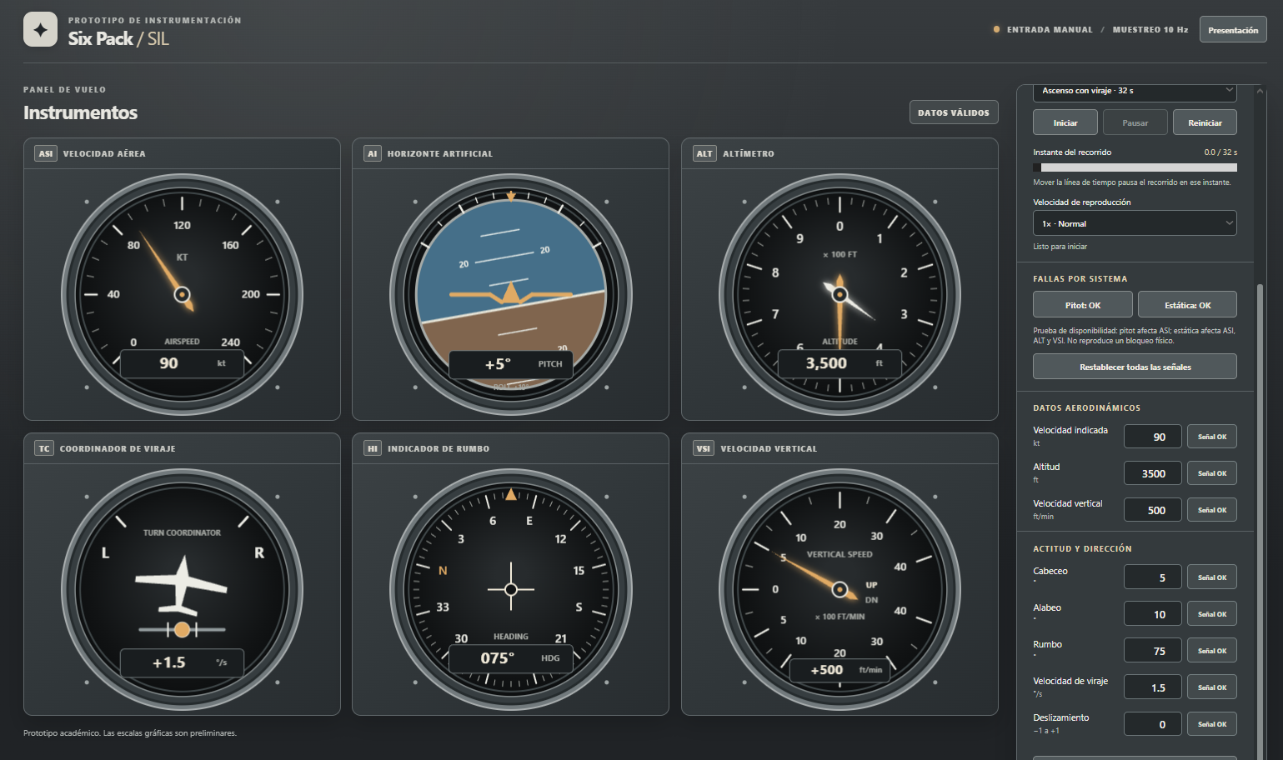
Junto al panel se colocarán los campos de entrada manual, identificados con el nombre y la unidad de cada variable. También se incluirá un control para restablecer los valores iniciales y una indicación del modo de funcionamiento.
Se utilizará una misma convención de signos en los controles y en los instrumentos: cabeceo positivo para nariz arriba, alabeo positivo para inclinación hacia la derecha y velocidad vertical positiva para ascenso. El rumbo aumentará en sentido horario desde el norte.
Cuando una entrada sea inválida, el campo mostrará un aviso y el instrumento afectado indicará “Sin datos” hasta que se corrija. Las escalas, colores y dimensiones podrán ajustarse después de probar la legibilidad y el comportamiento de la interfaz.
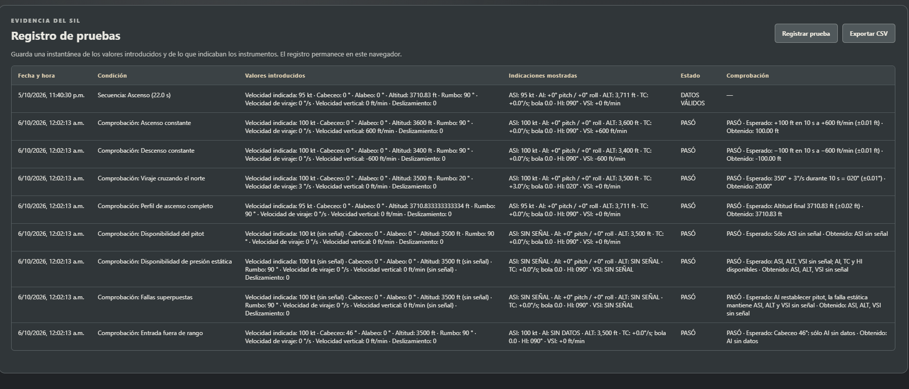
Ya se cuenta con repositorio del SIL con su propia documentación
https://github.com/LuNsOGG/SIL-SixPack
Six Pack SIL
Primer prototipo de los seis instrumentos de aviación. Las variables se introducen manualmente y el panel las representa en el navegador.
Abrir el proyecto
- Abre esta carpeta (sixpack-sil) en Visual Studio Code.
- Abre index.html en un navegador moderno. También puedes usar la opción de VS Code para abrirlo en el navegador.
- Cambia los campos de la columna «Condición de vuelo». El panel se actualiza inmediatamente y realiza una lectura cada 100 ms.
No requiere instalar Python, Node ni paquetes de JavaScript.
Carpetas y archivos
- index.html: estructura del panel y controles.
- styles.css: presentación adaptable a distintos tamaños de pantalla.
- src/flight-state.js: variables, límites y validación de entradas.
- src/instruments.js: dibujo de ASI, AI, ALT, TC, HI y VSI.
- src/app.js: lectura de entradas y actualización de la interfaz.
- jsconfig.json: configuración del proyecto JavaScript para Visual Studio Code.
Comprobaciones manuales sugeridas
- Cambia la velocidad a 30 kt y el cabeceo a 20°. ASI y AI deben actualizarse sin reiniciar la página.
- Cambia el rumbo de 359° a 0° y comprueba que la rosa gira sin perder la indicación.
- Deja vacío un campo o introduce un valor fuera del rango mostrado. El instrumento correspondiente debe indicar «SIN DATOS».
- Usa «Restablecer valores» para regresar a la condición inicial.
Las escalas gráficas son preliminares. Este prototipo representa las variables ingresadas; todavía no calcula variables a partir de sensores.

8. Diagrama funcional de procesamiento
El procesamiento comenzará con la carga de la interfaz, las escalas y los valores iniciales. Después, el programa recibirá las entradas manuales, comprobará su validez y actualizará el estado de vuelo. Los valores se convertirán en posiciones y textos para dibujar los instrumentos.
El flujo preliminar será el siguiente:
Inicio
↓
Cargar interfaz, escalas y valores iniciales
↓
Recibir los valores introducidos por el usuario
↓
Validar formato numérico y rangos permitidos
↓
Actualizar el estado de vuelo y la validez de cada dato
↓
Calcular posiciones de agujas, horizonte, escalas y bola
↓
Actualizar la representación del six-pack
↓
Repetir el ciclo mientras la aplicación esté abierta

Si la validación detecta un error, el programa marcará la variable como inválida y mostrará el aviso correspondiente. Las demás variables podrán continuar actualizándose.
Durante las pruebas se comparará cada valor introducido con su indicación gráfica y numérica. En la etapa HIL, la recepción manual se ampliará con la recepción de datos del microcontrolador; la validación, el estado de vuelo y la representación conservarán el mismo flujo.

9. Conclusiones individuales
Luis Manuel Dávalos Rodríguez:
En esta primera fase se definió la propuesta preliminar del six-pack, considerando el funcionamiento de los instrumentos, los requerimientos y los componentes necesarios para su desarrollo. Se planteó comenzar con una interfaz SIL que permita introducir datos manualmente y comprobar su representación antes de integrar el microcontrolador y los sensores y ver un poco de su comportamiento.
La planeación permitió separar las tareas de adquisición, procesamiento y visualización, siendo importante para el desarrollo, así como identificar aspectos pendientes de verificar durante la implementación. Con ello se establece una base, manteniendo la posibilidad de ajustar el diseño según los resultados de las pruebas.
Marceliano Bello Arias:
Para esta primera fase tuvimos que desarrollar la propuesta preliminar de nuestro proyecto del Six-pack para nuestro avión, teniendo en cuenta los requerimientos y consideraciones que debíamos tener para realizarlo, en donde pudimos conocer más a fondo el funcionamiento y el uso que tiene cada uno.
Esta actividad nos ayudó a poder comprender los trabajos que tendremos que realizar en la siguiente fase del proyecto, teniendo en cuenta la interfaz gráfica, los componentes y la organización del sistema, con el fin de cumplir los aspectos de cada uno de los elementos del Six-pack
David Israel Álvarez Jiménez:
Este trabajo me ayudo a entender las magnitudes físicas que hay detrás de cada aguja en el sixpack, y que pasos se necesitan para obtenerla. Descubrí que no todos los instrumentos se miden de forma directa como la velocidad indicada, que proviene de una diferencial de presión en los sensores, la altitud se obtiene de un cálculo a partir de la presión atmosférica, El horizonte artificial mezcla los datos de un giroscopio con el acelerómetro el cual se ve afectado por los movimientos de la aeronave.
Este proyecto está a lineado con mi interés en desarrollar una computadora de vuelo par aun cohete, trabajar con sensores comerciales como el MPU6050 y el ASPD-4525 me ayuda a tener en mente las especificaciones necesarias de niveles de voltaje rangos, montaje y fuentes de error. Creo que es adecuado que la planeación se haga por etapas, creo que es bueno que primero hagamos el desarrollo en papel para que en los siguientes parciales podamos validar con éxito el desarrollo ya con datos conocidos el cómo se comportan el sixpack.
José Alejandro Ursiel Ortega:
En esta primera fase se establecieron las bases teóricas y metodológicas para el desarrollo digital del six-pack aeronáutico. Se comprendieron las magnitudes físicas detrás de cada instrumento y la complejidad de sus mediciones indirectas, como el uso de diferenciales de presión y la fusión de datos inerciales.
Para el desarrollo, se definió una arquitectura modular y una planificación escalonada. Se comenzará con pruebas en un entorno SIL (Software-in-the-Loop) para validar la interfaz gráfica mediante datos manuales, antes de integrar los sensores físicos (como el MPU6050 y el ASPD-4525) en la etapa HIL. Esta estrategia garantiza un diseño confiable y flexible, aportando además conocimientos técnicos directamente aplicables a proyectos aeroespaciales más ambiciosos, como el desarrollo de computadoras de vuelo.
Kevin Rodrigo Pascal Estrada Bautista:
El proyecto establece las bases para desarrollar un sistema digital capaz de representar los seis instrumentos básicos de vuelo mediante una interfaz gráfica. Se definieron los principios de funcionamiento, requerimientos, componentes y arquitectura necesarios para avanzar del prototipo SIL a una futura integración HIL. Con esta planificación se busca garantizar una representación confiable de las variables de vuelo y facilitar las pruebas y validación del sistema en etapas posteriores.

10. Bibliografía
- Federal Aviation Administration. (2012). Instrument flying handbook (FAA-H-8083-15B).
- Federal Aviation Administration. (2023). Pilot’s handbook of aeronautical knowledge (FAA-H-8083-25C, cap. 8).
- Guo, G. (2012). Pressure altimetry using the MPL3115A2 (Nota de aplicación AN4528, rev. 0). Freescale Semiconductor.
- Looney, M. (2013). Tuning the extended Kalman filter in the ADIS16480 (Nota de aplicación AN-1157, rev. B). Analog Devices.
- National Aeronautics and Space Administration. (s. f.). Pitot tube. Glenn Research Center.
- Ozyagcilar, T. (2015). Implementing a tilt-compensated eCompass using accelerometer and magnetometer sensors (Nota de aplicación AN4248, rev. 4.0). Freescale Semiconductor.
- Bosch Sensortec. (2013). BMP180: Digital pressure sensor (Revisión 2.5; documento BST-BMP180-DS000-09) [Hoja de datos].
- Federal Aviation Administration. (2012). Instrument flying handbook (FAA-H-8083-15B).
- Federal Aviation Administration. (2023). Pilot’s handbook of aeronautical knowledge (FAA-H-8083-25C).
- InvenSense. (2011). MPU-6000/MPU-6050 product specification (Revisión 3.1; documento PS-MPU-6000A-00) [Hoja de datos].
- MATEKSYS. (s. f.). Digital airspeed sensor ASPD-4525.
- Microsoft. (s. f.). Documentation for Visual Studio Code.
- National Aeronautics and Space Administration. (s. f.-a). Dynamic pressure. Glenn Research Center.
- National Aeronautics and Space Administration. (s. f.-b). Pitot–static tube–speedometer. Glenn Research Center.
- PlatformIO. (s. f.-a). BluePill F103C8.
- PlatformIO. (s. f.-b). PlatformIO IDE for VSCode.
- Silicon Labs. (s. f.). CP2102N data sheet (Revisión 1.5) [Hoja de datos].
- STMicroelectronics. (s. f.-a). ST-LINK/V2.
- STMicroelectronics. (s. f.-b). STM32F103C8.
- STMicroelectronics. (2025). STM32F103x8 STM32F103xB (DS5319, rev. 20). Tablas 5 y 9: funciones de GPIO, pines FT y condición de resistencias internas.
- https://www.st.com/resource/en/datasheet/stm32f103c8.pdf
- InvenSense. (2013). MPU-6000 and MPU-6050 product specification (PS-MPU-6000A-00, rev. 3.4). Sensores inerciales, alimentación e I²C.
- https://invensense.tdk.com/wp-content/uploads/2015/02/MPU-6000-Datasheet.pdf
- Bosch Sensortec. (2013). BMP180 digital pressure sensor (BST-BMP180-DS000-09, rev. 2.5). Hoja del fabricante conservada por Adafruit: presión, compensación, tiempos e interfaz.
- https://cdn-shop.adafruit.com/datasheets/BST-BMP180-DS000-09.pdf
- MATEKSYS. (s. f.). Digital airspeed sensor ASPD-4525. Alimentación de la tarjeta, sensor utilizado y secuencia del conector.
- https://www.mateksys.com/?portfolio=aspd-4525
- Silicon Laboratories. (s. f.). CP2102N data sheet (rev. 1.5). Convertidor USB a UART y niveles eléctricos.
- https://www.silabs.com/documents/public/data-sheets/cp2102n-datasheet.pdf
- STMicroelectronics. (2022). STM32F101x8 B STM32F102x8 B and STM32F103x8 B device errata (ES096, rev. 15). Limitaciones y recuperación de I²C.
- https://www.st.com/resource/en/errata_sheet/es096-stm32f101x8b-stm32f102x8b-and-stm32f103x8b-mediumdensity-device-limitations-stmicroelectronics.pdf
- Nexperia. (2020). Level shifting techniques in I²C bus design (AN10441, rev. 2). Líneas en drenador abierto y dominios de tensión.
- https://assets.nexperia.com/documents/application-note/AN10441.pdf
- TE Connectivity. (2023). MS4525DO. Transferencia, rango bidireccional, interfaz y código de pedido.
- https://www.te.com/commerce/DocumentDelivery/DDEController?Action=srchrtrv&DocNm=MS4525DO&DocType=DS&DocLang=English
- Chrome for Developers. (s. f.). Read from and write to a serial port. Recepción por Web Serial, configuración y selección de puerto.
- https://developer.chrome.com/docs/capabilities/serial
- National Aeronautics and Space Administration. (s. f.). Pitot tube. Glenn Research Center. Relación de presión dinámica y velocidad.
- https://www.grc.nasa.gov/www/k-12/BGP/pitot.html

